BISTABILUL

BURLACU FELICIA

BORDIAN ANASTASIA

CL 10 D

  -**Circuitul basculant bistabil CBB**, este un circuit tipic cu doua stari distincte utilizat pentru pastrarea informatiei binare. Acesta prezinta doua conexiuni de intrare prin care accepta informatia binara care urmeaza a fi memorata, doua conexiuni de iesire care permit citirea starii bistabilului si in general, intrari suplimentare de control prin care se stabileste momentul in care informatia urmeaza a fi citita de bistabil.

**Bistabilul RS asincron**, se obtine prin interconectarea a doua porti SI-NU in asa fel ca iesirile unuia sa fie conectate la intrarea celeilalte.

Semnificatia intrarilor S si R este urmatoarea:

**S**  (*Engleza:* **SET** - 'punere pe pozitie“) -comanda care permite aducerea CBB din starea de repaus  (notata '0') in starea de functionare (notata '1')

**R**(*Engleza:* **RESET**- 'punere pe zero') - comanda care aduce CBB in starea de repaus.

Combinatiile de stari de intrare care conduc la modificarea sau bascularea iesirilor unui CBB asincron depind de structura interna a dispozitivului, care  poate consta fie din porti **NOR** (**SAU-NU**) interconectate, fie din porti **NAND**(**SI-NU**) interconectate.

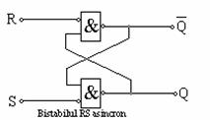

|  |  |  |
| --- | --- | --- |
| R S | REGIM DE FUNCTIONARE | IESIREA Q |
| 0 0 | PASTRARE BIT | BIT MEMORAT |
| 0 1 | SETARE | 1 |
| 1 0 | RESETARE | 0 |
| 1 1 | INTERZIS | - |

*Se constata ca situatia in care R si S sunt simultan 1 conduce la adoptarea de catre ambele iesiri, Q respectiv http://www.creeaza.com/files/electronica-electricitate/1321_poze/image008.gif, a valorii de 0 logic, stare nepermisa din moment ce Q este totdeauna complementul lui http://www.creeaza.com/files/electronica-electricitate/1321_poze/image008.gif.

**SCHEMA BLOC**

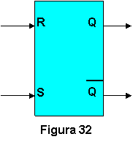

Din cauza erorilor de functionare s-au introdus semnalele de sincronizare , impulsuri speciale care indica momentul care determina comportareacircuiteor secvetiale.

**Circuitul basculant bistabil sincron** de tip R-S provine din CBB asincron, prin adaugarea unor porti suplimentare.

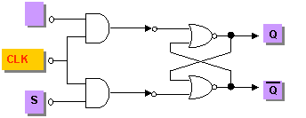

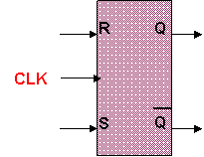

DATE BIBLIOGRAFICE:

<http://www.referatele.com/referate/diverse/online4/CIRCUITELE-BISTABILE-referatele-com.php>

<file:///C:/Documents%20and%20Settings/AUTO%20REGAL/%D0%A0%D0%B0%D0%B1%D0%BE%D1%87%D0%B8%D0%B9%20%D1%81%D1%82%D0%BE%D0%BB/17circuite-basculante.pdf>

<http://www.etc.tuiasi.ro/cin/Courses/ED/Laboratoare/Lab_3_CBB%20integrate.pdf>

<http://www.creeaza.com/tehnologie/electronica-electricitate/Circuite-basculante-bistabile-471.php>